“Jesús les dice: Vengan y vean. Fueron, vieron dónde vivía y 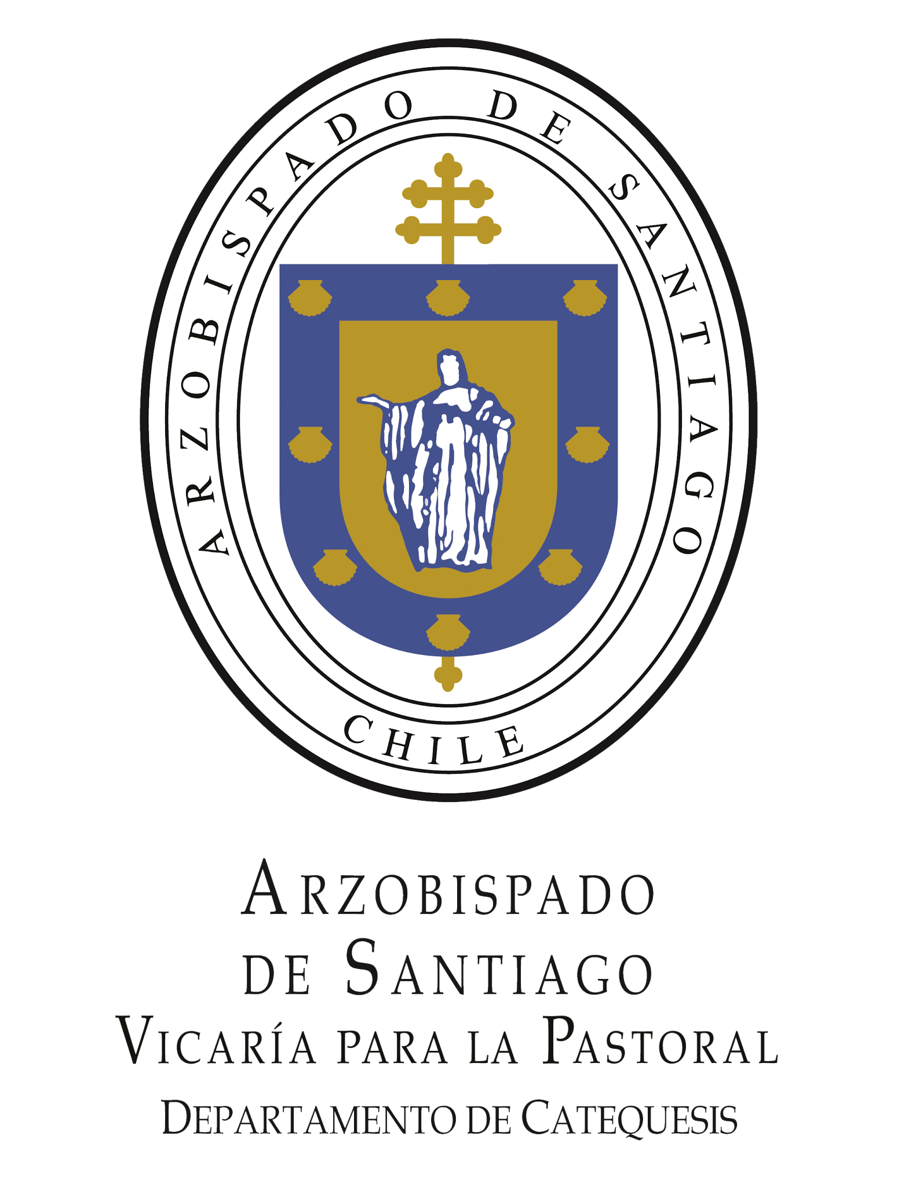

se quedaron con él aquel día” (Juan 1,39)

Santiago, Julio 2018

Querido(a) Catequista:

Recibe un cordial saludo deseando te encuentres con salud y gozando de todo lo que día a día el Señor nos regala signo de su presencia y amor.

Con mucha alegría te escribo como director del Departamento de Catequesis para invitarte cordialmente al Retiro Arquidiocesano para Catequistas; dada la relevancia que tiene la tarea pastoral que realizas, como catequista de nuestra Arquidiócesis, queremos brindarte la oportunidad de vivir un retiro espiritual que te ayude a encontrarte con Jesús que propicie e impulse tu crecimiento como discípulo(a) misionero(a) para un mejor servicio catequístico al Señor y la Iglesia.

Es nuestro deseo que te puedas encontrar con Dios y con tus hermanos catequistas, provenientes de parroquias, unidades eclesiales, colegios y movimientos de la Iglesia de Santiago, para que juntos puedan orar y reflexionar en torno a la vocación recibida.

**El retiro se realizará en el Centro Pastoral Schoenstatt Bellavista, ubicado en Vicente Valdés 644, el sábado 04 de agosto de las 09:30 de la mañana a las 17:00 horas (**La inscripción no tiene costo. Los que puedan realizar un aporte voluntario lo podrán hacer el día del retiro. Habrá almuerzo para los participantes). Por lo anterior **pedimos te preinscribas antes del 20 de Julio en el siguiente link:** [**https://goo.gl/forms/xEzxiCmIo3IOGVCs2**](https://goo.gl/forms/xEzxiCmIo3IOGVCs2)**;**  para mayor información puedes comunicarte con la Hna. Claudia Hernández Vega (E-mail: [claudiahcjc@hotmail.it](mailto:claudiahcjc@hotmail.it)). Te esperamos fraternalmente.

